标签传感器
CFU-200系列说明书
* 感谢选用ECOTTER系列产品
* 请在使用产品前仔细阅读此说明书

产品外观图
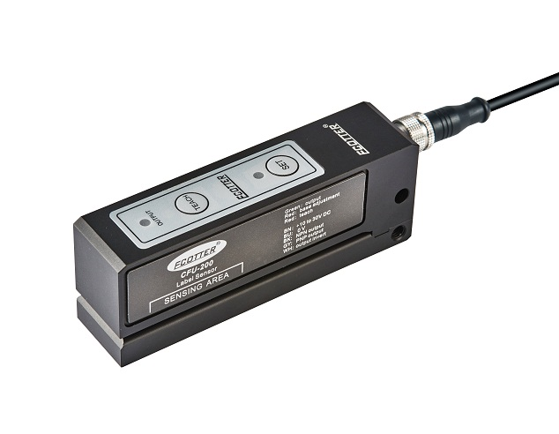
10-30V
DC
电容式标签传感器能够可靠的检测透明与非透明标签。
可选择NPN与PNP晶体管输出方便控制。
金属外框和斜口边缘能良好的拖动检测标签。
尺寸图
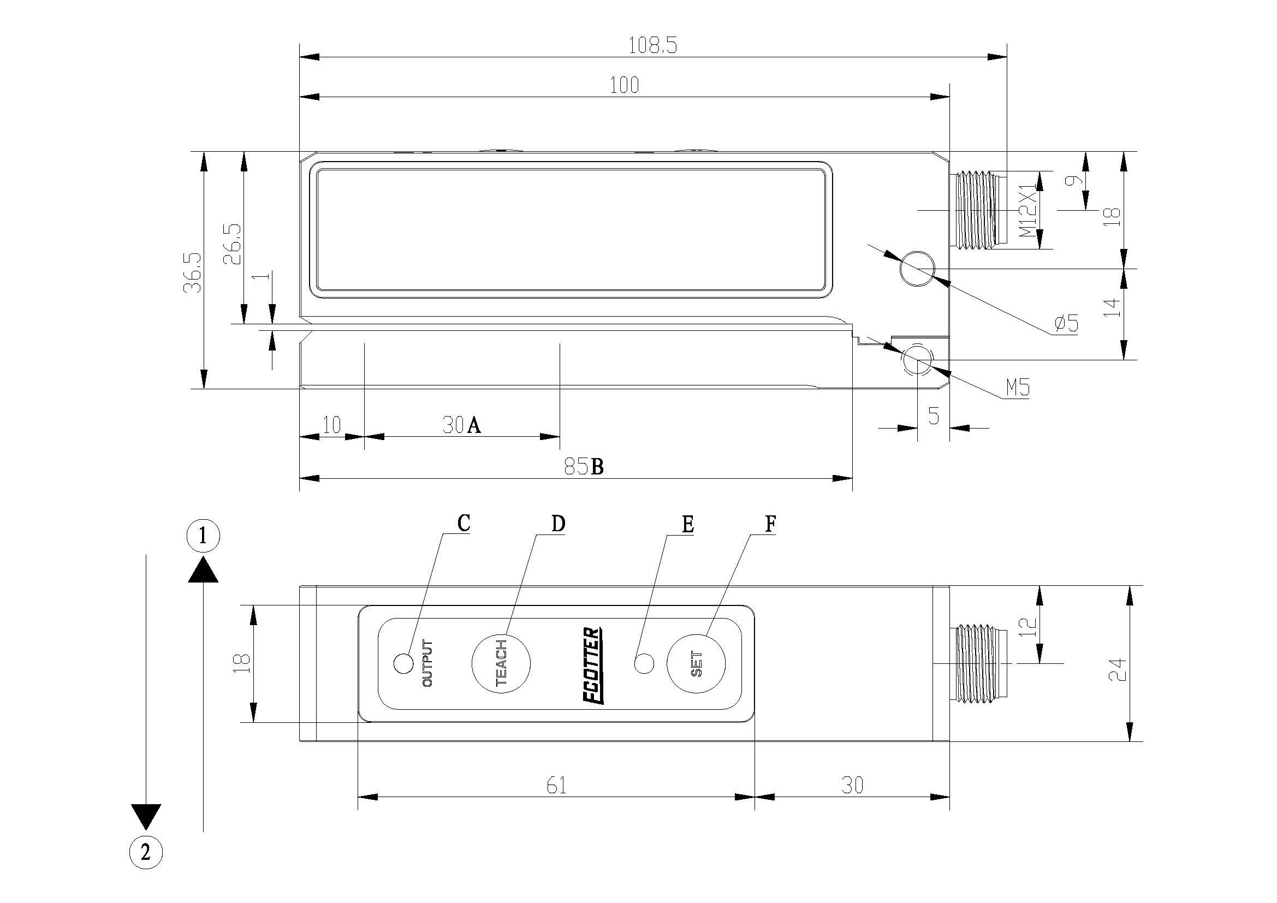

A：检测区域 B：槽深
C：输出指示灯 D：自学习按键
E：基准平衡指示灯 F：基准自平衡按键
①+②:标签移动方向

操作说明：
- 平衡基准值智能设置：将标签移出检测槽，长按SET键5秒，直到基准指示灯闪烁两次松开按键，之后基准指示灯常亮（若基准指示灯不亮则重复第1步操作，直到基准指示灯常亮），设置完毕。
- 灵敏度智能设置：首先将标签插入检测槽，按TEACH自学习按键5秒，直到输出指示灯同时不停闪烁，松开按键并进入10秒设置状态。此时来回拖动标签（最好保持标签间隙平行于检测槽，拖动时平稳缓慢，至少要经过1个标签间隙）。直到输出指示灯开始亮灭，设置完毕。注意：进入设置状态时必须保证标签在检测槽内，不能拉出检测槽。
- 智能设置失败提示：在灵敏度智能设置过程中，因为标签样本或标签移动等原因导致相关参数设置失败，输出指示灯和基准平衡指示灯会同时闪烁。需要再次按下自学习按键解除失败提示状态。失败提示状态解除前产品不工作。
- 远程设置功能：向外部控制线（白色线）施加0.5秒-4.5秒长度的低电平脉冲信号，产品进入灵敏度智能设置状态，输出指示灯开始不停闪烁。一直施加低电平信号产品按键锁死。

技术参数
外观尺寸
槽宽： 0.5mm
槽深： 85mm
时间参数
频率： 5KHZ
响应时间： 0.1ms
电气参数
供电电压： 10-30V
消耗电流： ≤25mA
控制输出： 1NPN晶体管集电极输出，常开
或1PNP晶体管集电极输出，常开
作用特点： 方向可逆
输出电流： 100mA
灵敏度： 按键智能调节
基准： 按键智能调节、
保护： 反极性保护
输出短路保护
指示灯
红灯H： 平衡基准指示灯
红灯D： 灵敏度高低指示灯
绿灯F： 信号输出指示灯
机械参数
外壳： 氧化铝
重量：
连接口： M12连接器，4PIN
环境参数
环境温度： 0—60度

- 最大标签速度10m/s，最小标签间距2mm。
- 具备电源反接保护， 输出短路保护。

附注：
开关在标签上的感应位置与标签横向进入传感器槽的方向和传感器设置相关。
输出切换设置如下：
长按SET键5秒直到基准指示灯闪烁两次，保持压下SET按键直到基准看见指示灯再次闪烁两次之后松开SET键。此时输出状态指示灯切换亮暗状态，设置完毕。

产品使用提示：
- 平衡基准指示灯越亮，传感器平衡度越高，工作状态越理想。
- 灵敏度指示灯越亮传感器灵敏度越高，越暗灵敏度越低。可根据需求调节灵敏度高低。

产品标配：
- CFU-200传感器1个；
- M12连接线1根；
- 产品说明书1份；

产品选配：
- 间隙1.0mm盖板1快；
- 间隙0.5mm盖板1块；

建议：若无特殊情况请使用0.7mm间隙的盖板为最佳。

产品接线图：
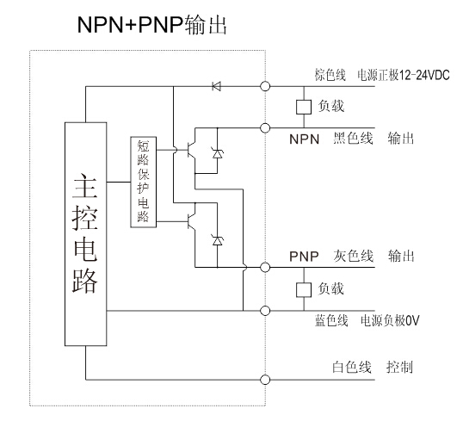

附录：

